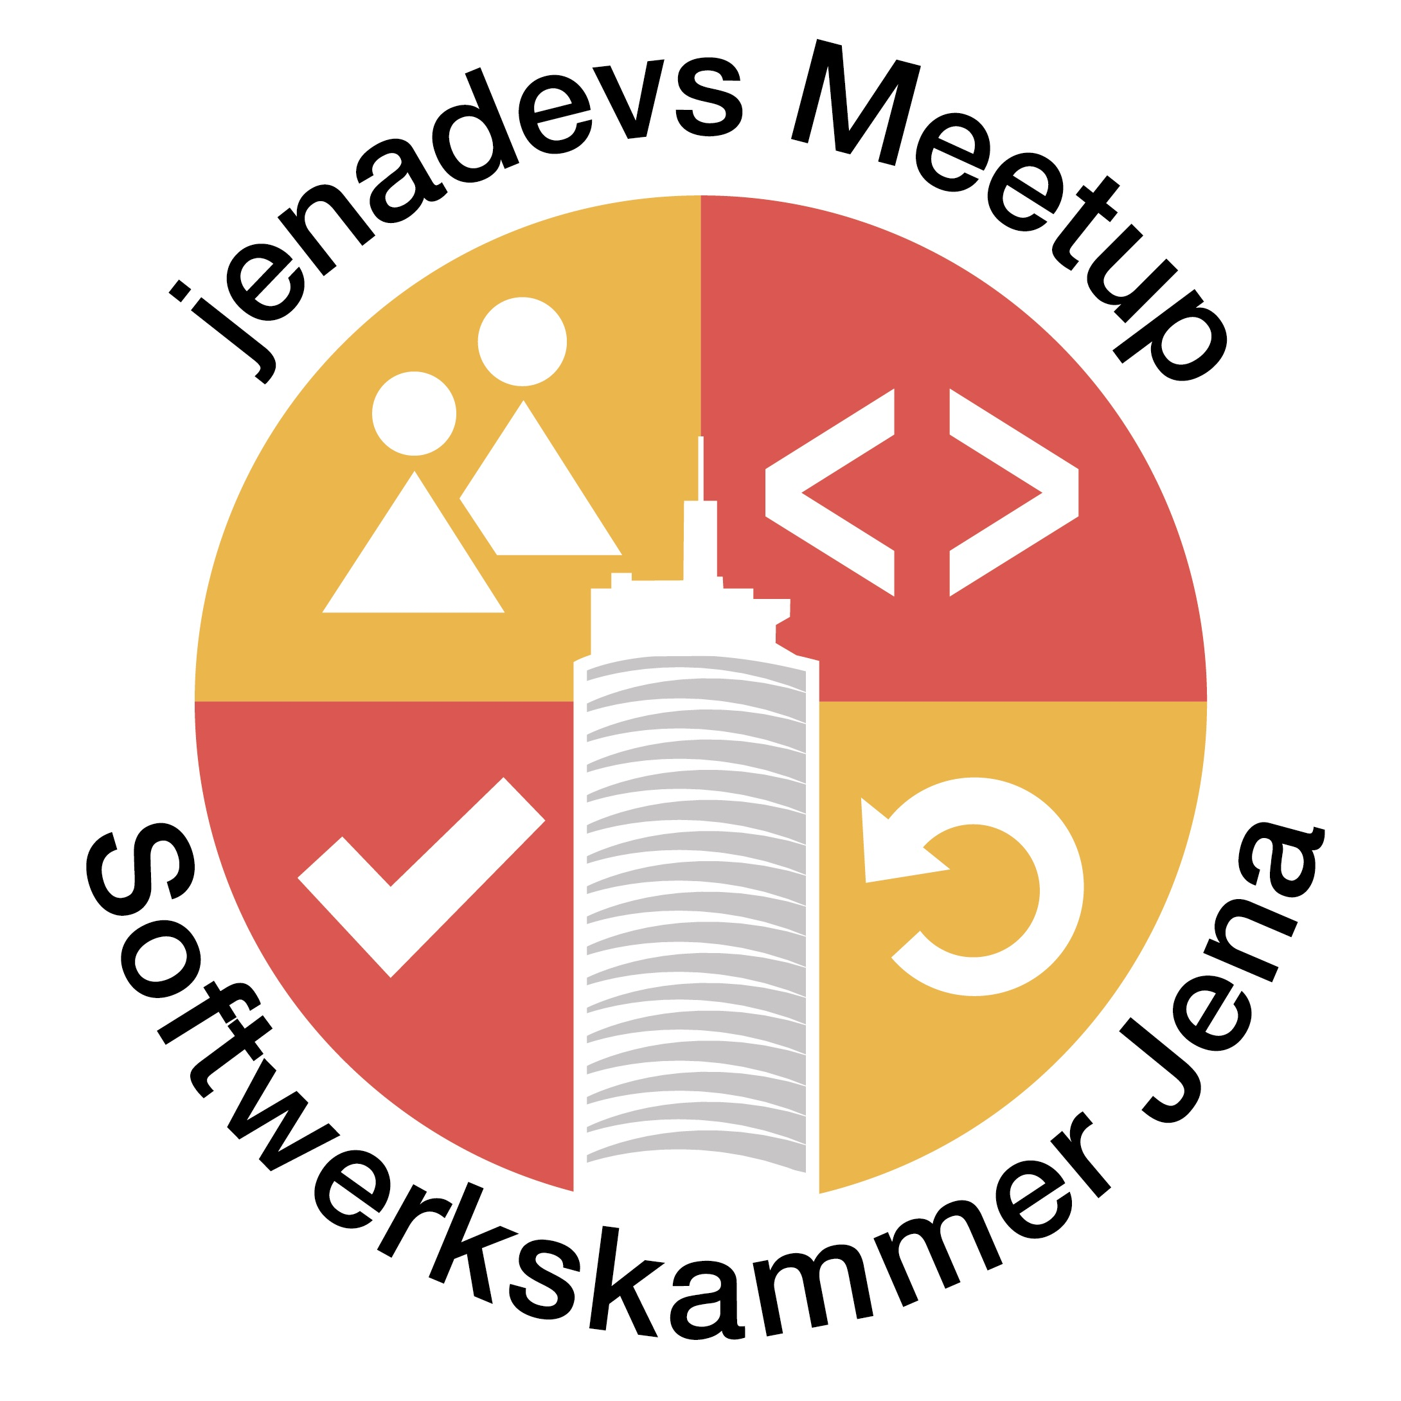**In cooperation with Hosted by**



**Softwerkskammer Jena · New Work Thüringen uvm.**

# Effective Teams, Quality Mindset, Scrum & Agile

# Joint Meetup with Open Space

**Donnerstag, 7. September 2017, 18:00-21:30 Uhr  
Gesamtschule UniverSaale, Burgauer Weg 1, Jena**

An diesem Abend veranstalten wir ein Joint Meetup, welches von New Work Thüringen initiert wurde, zu den Themen High-Performance-Teams, Qualität als innere Haltung, Scrum und Potentialentfaltung sowie agilen Organisationsmethoden!

**Impulsvorträge (ab 18:15, je 15 Min)**

• *Agilität und Hochleistung* – Lars Zapf (Agile Coach)

• *Agilität und Qualität als innere Haltung –* Richard Seidl (Berater und Coach)

• *Agile! Warum? –* Christian Müller (Gründer und Agile Consultant)

• *Radical Agility –* Markus Funk (Unternehmer)

**Open Space in 4 Räumen (ab 19:15)**

*• Offener Austausch zu den Themen Großprojekte, Führung, Marketing & Softwareentwicklung*

Die Veranstaltung findet in Zusammenarbeit mit New Work Thüringen, der Gesamtschule UniverSaale, Agile Jena und ThEx Mentoring statt. Sponsoren sind Intershop, Flyacts, TowerByte, Flymint und Proagile.

Wir sorgen für die Location und eine ausreichende Versorgung mit Essen und Getränken. Um eine kurze Vorabanmeldung über Meetup wird gebeten. **Der Eintritt ist frei. Spenden willkommen.**

**Alle Interessierten sind herzlich eingeladen!**

[www.softwerkskammer.org/groups/jena](http://www.softwerkskammer.org/groups/jena) - [www.meetup.com/jenadevs](http://www.meetup.com/jenadevs) - [www.twitter.com/jenadevs](http://www.twitter.com/jenadevs)